C.Н. Тарасенкова

Легкая, скоростная азбука игры на аккордеоне для самых-самых…

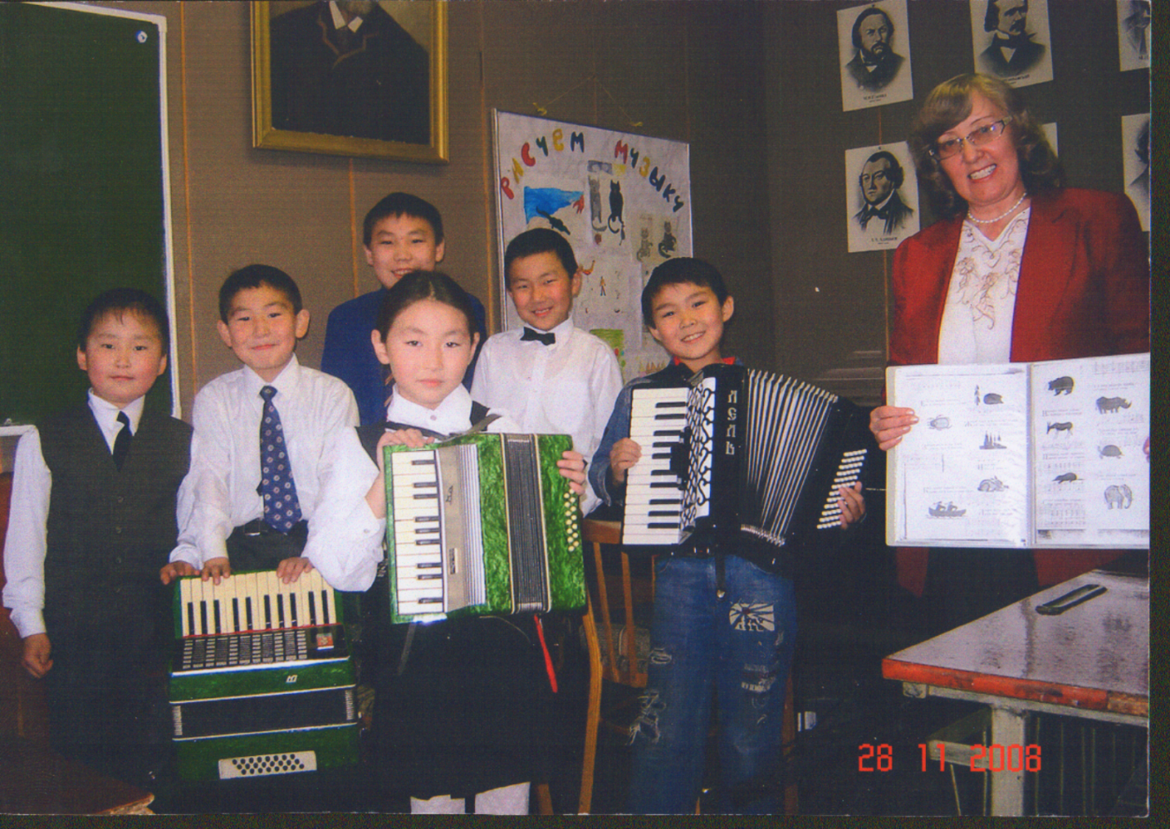

п. Усть-Ордынский
2017 г.
Дорогие друзья, коллеги!

Я хочу, чтобы взяв в руки «Азбуку» со своим учеником, вы не только легко и быстро освоили начальные навыки игры на аккордеоне, но и через образы, выраженные в звуках добивались свободы и музыкальности, могли аккомпанировать и подбирать по слуху пускай не сложные свои любимые мелодии.
«Азбука» - результат педагогического опыта работы с ребятами начинающими обучаться на аккордеоне в поселковой музыкальной школе.
Начинающих всегда больше, чем остальных, и хочется работать с ними легко и просто в системе «Азбуки».
Для самых - самых разных, для самых - самых любимых новичков - учеников и их преподавателей предлагается это пособие.
Переступая порог музыкальной школы, мои десятилетние забияки - мальчишки или пяти - шестилетние кнопки - девочки пока не имеют никаких музыкально - слуховых навыков, но они хотят играть сразу и сейчас. Легкая скоростная Азбука игры на аккордеоне для самых-самых веселых, маленьких, непоседливых, заводных ребят - это 28 стишков - песенок на стихи С.Я. Маршака, с рисунками Д.Хайт, где каждый стишок - это новый элемент последовательных ритмических, слуховых и координационных навыков.
Цель Азбуки - быстрое донотное овладение элементарными навыками музицирования на аккордеоне, баяне. Мы не заостряем внимание на нотной грамоте, технологии звукоизвлечения, просто подводим ученика к рациональной посадке за инструментом, постановке руки через образ стишка «Азбуки», видим на картинке, как расположены ноты-песенки, показанные с рук.
Если ребенок овладел всеми упражнениями азбуки, то может играть свободно простые пьески для начинающих. Пособие облегчает труд преподавателя на начальном этапе обучения.
Ученик в процессе прохождения Азбуки не утомляется, ему все просто, легко. Обучение идет на скорости в зависимости от индивидуальности каждого ребенка. Главное, чтобы каждое упражнение получалось со второго раза.
Техника Азбуки делает акцент на развитие гармонического музыкального мышления для последующего умения аккомпанировать на эстетических отделениях по программе свободного музицирования.
Аккордеон, благодаря системе Азбуки передавая образы, заключенные в буквах, заговорит и заиграет в руках новичков за 1 учебную четверть.
Стихи последней буквы «Я» дети досочиняют сами, чтобы сыграть гамму в нисходящем порядке, например:- Я играю и пою, это дело я люблю! Или - Я играю и пою, эту школу я люблю! И, конечно, дети любят петь: - Всех учителей люблю! Ну, а могут спеть и так: - Я играю и пою? больше в школу не пойду! Что ж, творчество - дело настроения! Ну, а аккордеон нам тогда желает:
Уроков вам не пропускать,
Примером быть всегда, во всём,
И никогда не унывать,
Любить меня — аккордеон!

Попробуйте «Азбуку» со своими учениками! Дарю самым - самым!

С.Н.Тарасенкова
Методические рекомендации по Азбуке быстрого донотного
овладения элементарными навыками музицирования на аккордеоне «Легкая, скоростная азбука игры на аккордеоне для самых-самых…»

Пианист - педагог Ян Достал в своей работе «о начальном обучении менее способных детей» говорит о том, что может быть правы в какой-то мере преподаватели, которые против обучения малоодаренных детей так, как не имеется предпосылок для того, чтобы научить их играть даже на наипростейшем дилетантском уровне.
Однако в своей работе он искал формы для обучения таких детей.
При работе с менее одаренными детьми педагог предлагал придерживаться 2-х правил.
1. Не начинать игру по нотам прежде, чем музыкальные представления ученика не будут развиты хотя бы до такой степени, при которой он сможет нажатие клавиши ощущать как внешнее выражение своего музыкального представления, т.е. - относится к клавише не как к ноте, а - звуку.
2. Не рекомендуется начинать игру по нотам, когда учащиеся еще не в состоянии подобрать ту или иную песенку на слух.
В противном случае ученик не сумеет, а может и не успеет проникнуть в суть игры на музыкальном инструменте.
У детей «менее способных» или я бы сказала недостаточно развитых в музыкальном отношении - прежде всего не развита музыкальность. В погоне за игрой по нотам дети напрочь теряют даже свою эмоциональность и относятся к клавишам как к нотам, а не как к звуку.
Ян Достал, конечно, прав, когда говорит, что менее одаренным детям нужна терпеливая, последовательная, долгая работа с талантливым педагогом-практиком. Азбука родилась спонтанно и мы не претендуем на незыблемость данных упражнений.
А хочу я поговорить о начинающих всегда. Начинающих всегда больше, чем других и поэтому мы чаще с ними сталкиваемся, но как, же найти прелесть в начальном этапе обучения?
Да, как это грустно и скучно, когда понимаешь, что это твоя судьба. Ведь это наши ученики: малоспособные, неусидчивые, далеко не отличники, традиционные мальчики, которых родители привели в школу, бы не бродили по улице и какое-то время были под присмотром. У них еще - слабо развиты музыкальные слуховые представления, но они хотят играть сразу и сейчас. И ведь я, главное, хочу того же, чтоб все было быстро и легко в их обучении музыке
Начальный этап игры на аккордеоне с детьми 5-7 лет, а недостаточно одаренных и 12 лет мы сегодня осваиваем по пособиям Г. Стативкина, Г. Бойцовой, Р. Бажилина и других авторов. Но и в этих сборниках мало простого и наипростейшего для наших детей, нет системы. Прекрасны упражнения Т. Стативкина «Старые качели», «Небо синее», а что; потом «Василек», «Как - под горкой», но это же «классика» непреодолимая пока для начинающих детей.
Для занимательного обучения по курсу свободного музицирования я решила использовать «Азбуку в стихах и картинках» С.Я. Маршака. Вряд ли С.Я. Маршак знал проблемы обучения детей музыке, тем более на аккордеоне, но так получилось, и его стихи легли в основу «Азбуки быстрого донотного овладения элементарными навыками музицирования на аккордеоне» с названием «Легкая, скоростная азбука игры на аккордеоне для самых-самых...».
• для самых ленивых, для самых маленьких, для самых нихочух, для самых слабеньких
- детям ни к чему клеймо ленивые, дети не любят считать себя
маленькими, детям не хочется быть нихочухами, детям не нужно знать, что они слабые.
Все эти определения культивируем и развиваем только мы - преподаватели или окружающие. А что преподаватели - они любят свою работу, результат, достижения своих самых-самых любимых.
И конечно чем легче проще и понятнее материал для обучения, тем быстрее мы достигаем результата. Знакомясь с азами обучения на инструменте, ученик получает ворох напряжений:
1 . Поставить руку, сидеть правильно
2. Глаза разбегаются от одинаковых или разных клавиш
3. Нужно смотреть на непонятные знаки нот.
А каково преподавателям? Кто-то обучает сначала теории, кто-то учит с руки, кто-то - всему вместе, а еще легче, а ещё проще как? Хочется какую-нибудь систему на скорость, чтобы аккордеон системой азбуки передавал образы, заключенные в буквах, заговорил в руках новичков за 2-З
месяца, чтобы азбука была не только для учеников, но и для самых, самых любимых преподавателей.
• Мы читаем Азбуку, и каждый стишок - это новый элемент постановки, посадки за инструментом, развития ритмических, слуховых и координационных навыков.
• Азбука, может отрабатываться в три этапа, каждый последующий; с более совершенным заданием.
• Вся Азбука проходится за 12 уроков, а дальше совершенствуется техника над образом.
• Что бы ни терять время на постановку, нотную грамоту, важно делать это в процессе выражения какого-либо музыкального образа. Просто подводить ученика к рациональной посадке, через музыкальный образ, видеть, как расположены ноты этой песенки, показанной с рук.
• Азбука - это 28 легких, коротких образов животных, предметов, явлений. Они состоят из 2-х - стиший, 8-ми слогов, по сильным долям доступных любому начинающему.
• Ученик не утомляется: все проходит просто и легко, обучение идет на скорости. Игра Азбуки начинается учащимся с первого урока в музыкальной школе. Разбор одной буквы осваивается за 5 - 10 минут, а за урок можно освоить 2-4 буквы. Кто не любит время торопить может проходить 1 букву за урок. В подготовительном классе Азбука может быть растянута на весь учебный год, зато многое другое можно успеть освоить.
Затем пойдет закрепление пройденного - за урок 28 букв, но в темпе.
• В процессе прохождения Азбуки идет ознакомление с нотной грамотой, постановкой, посадкой за инструментом, техникой звукоизвлечения, штрихами. Весь материал строится на образах животных, предметов и явлений.

«Легкая, скоростная азбука игры на аккордеоне для самых-самых…»

1 страница.
А - Посадка, постановка правой руки.
Б - Постановка инструмента-закрепление, постановка левой руки.
В – Звукоизвлечение пр. р. 1+3 пальцами (клювом), звук «до» 2 окт.
Г - Ведение меха и звукоизвлечение л. р.3 пальцем баса «до».
Д - Ведение меха и звукоизвлечение звука «до» двумя руками.
1 этап – слово на звук , 2 этап – слог на звук.
Смена меха – по одному звуку на мех.
Исполнение идёт с пением или чтением стихов
2 страница.
Е – Бас с мажорным аккордом.
Ж - Бас с минорным аккордом.
З – Чередование баса и аккорда. («до» и мажорный аккорд от «до»)
И- Пр.р. Чередование двух рядом стоящих звуков.
К – Пр. р. Чередование 1 и 3 ступеней.
Л – Игра двумя руками. (на один звук в пр. бас с аккордом.)
Смена меха – по 2 звука на мех
Используются штрихи нон легато, эпизодически легато и стаккато.
3 страница
М – П.р. - чередование баса «до» и «соль» вместе с аккордом
Н – П.р. - чередование басов «фа», «до», «соль» с аккордом (основа аккомпанемента в басах)
О – Пр.р. Ведение мелодий из трех звуков с усложненным меховедением (2 звука на мех)
П – Пр.р. Постановка руки на аккорд при нажатии клавиши 5 пальцев
Р – Игра двумя руками. Пр.р. – терция.
С – Игра двумя руками. Пр.р. – трезвучие
Акцент на аккордовую постановку правой руки в тональности До мажор.
4 страница
Т – Пр.р. последовательная игра разными пальцами до 4 звуков
У – Пр.р. последовательная игра разными пальцами до 5 звуков
Ф – Пр.р. последовательная игра разными пальцами 1, 3, 5 ступеней
Х – Игра двумя руками или каждой рукой (пр.р. – 4 звука, л.р. – аккомпанемент из 3-х аккордов)
Ц – Игра двумя руками в разном метроритме; пр.р. – легато, л.р. – стаккато, слова декламируются по ритму в басах.
Смена меха возможна по 2 или 4 звука
Игра разными пальцами, постановка руки на аккорд.
Вся страница на II и III этапе играется 2-мя руками.
5 страница
Ч – Ирга аккомпанемента; пр.р. - на «и» из одним аккордом, л.р – чередование баса и аккорда.
Ш – пр.р. – глиссадо на всю клавиатуру, л.р. – T,S,D.
Щ – Прием мехового тремоло с септаккордом в аккомпанементе
Э – Закрепление глубокой постановки в клавиатуру пр.р. игра по чёрным клавишам.
Ю – Мелодия с аккомпанементом на 3-х аккордах из 5-ти звуков
Я – Все ноты звукоряда с аппликатурой гаммы До мажор
Вся страница на II и III этапе играется двумя руками
1-й этап – «Азбуки» выразительное чтение стихов, медленное исполнение, по словам или слогам
2-й этап – выразительное музыкальное исполнение
3-й этап – выразительное музыкальное исполнение легко и быстро

Учимся читать стихи «Азбуки» выразительно
Учим АККОРДЕОН выразительно читать эти стихи музыкой
посадка
постановка
звукоизвлечение
Знакомство с нотной грамотой через зрительное восприятие
Развитие слуховой и зрительной памяти, метроритмического чувства
Развитие элементарных навыков подбора по слуху
Умение петь и аккомпанировать
Постановка ног
инструмента
Овладение ведением меха
Схема смены меха на 1,2,4 звука
Координация движения пальцев правой и левой руки и меха
Правой и левой руки
Закрепление ремней

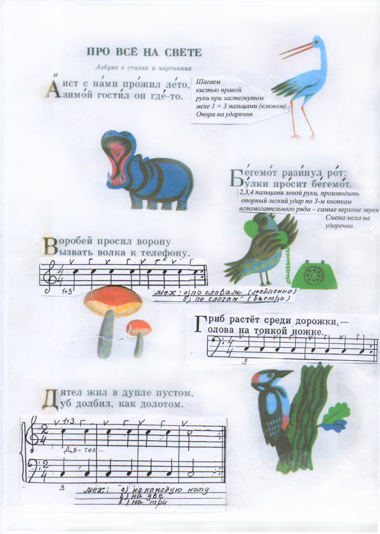

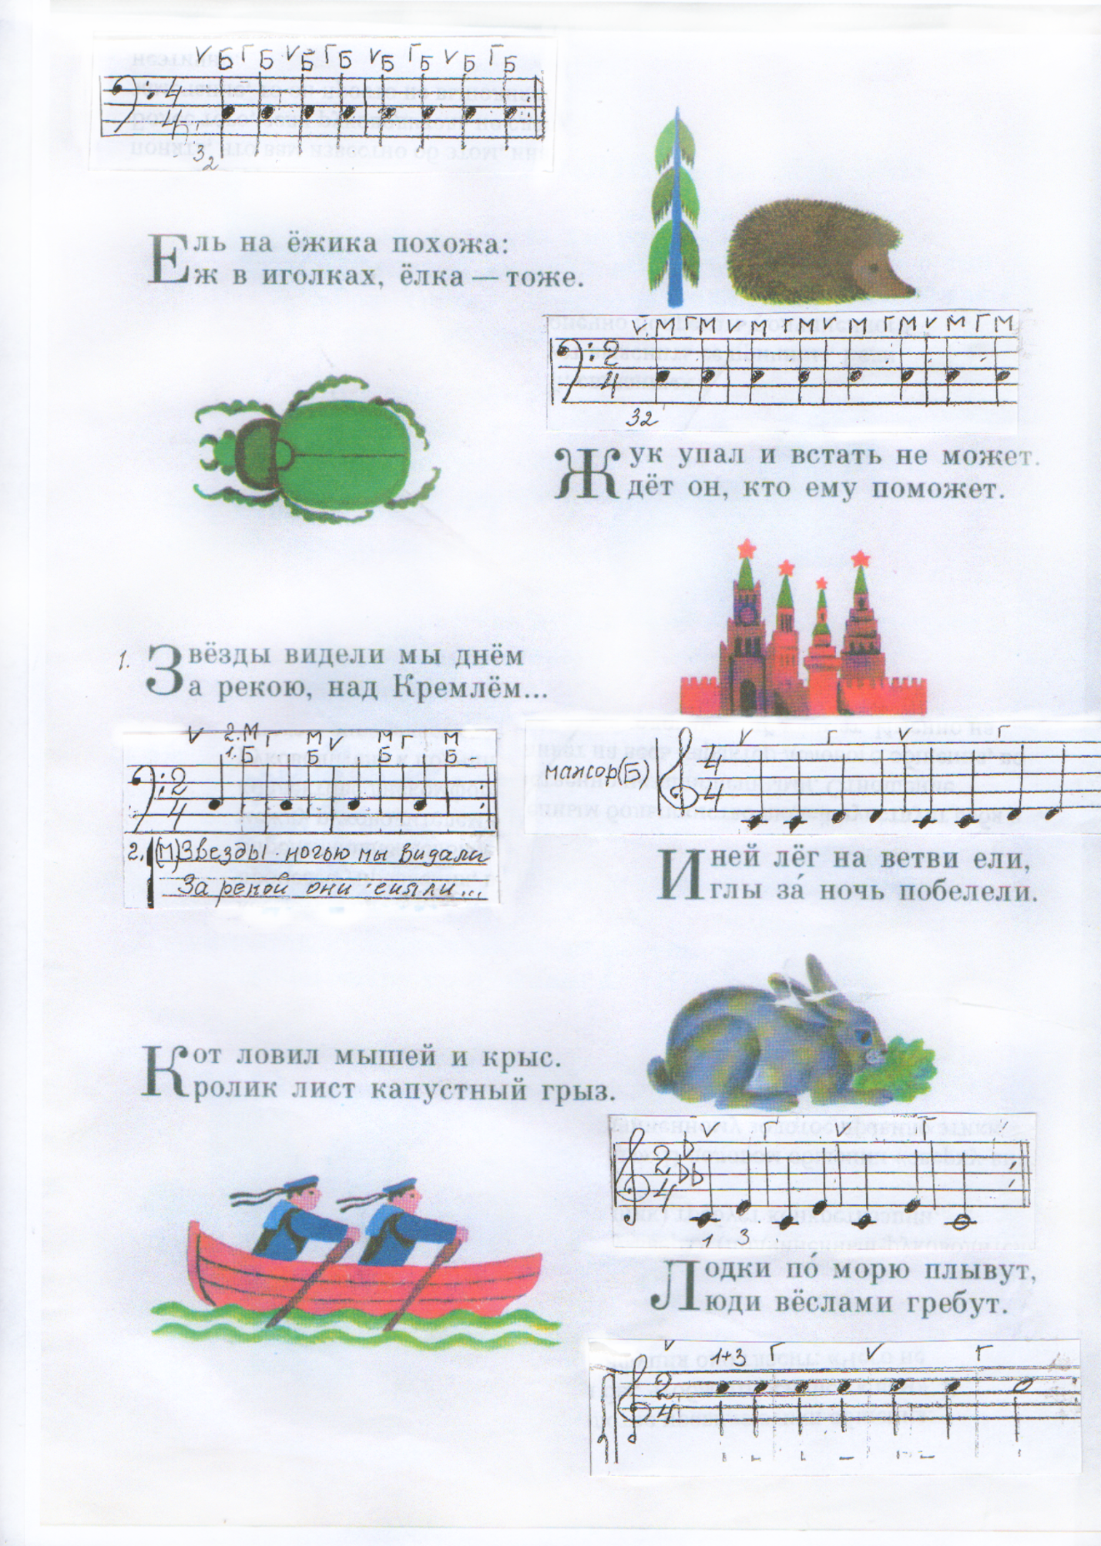

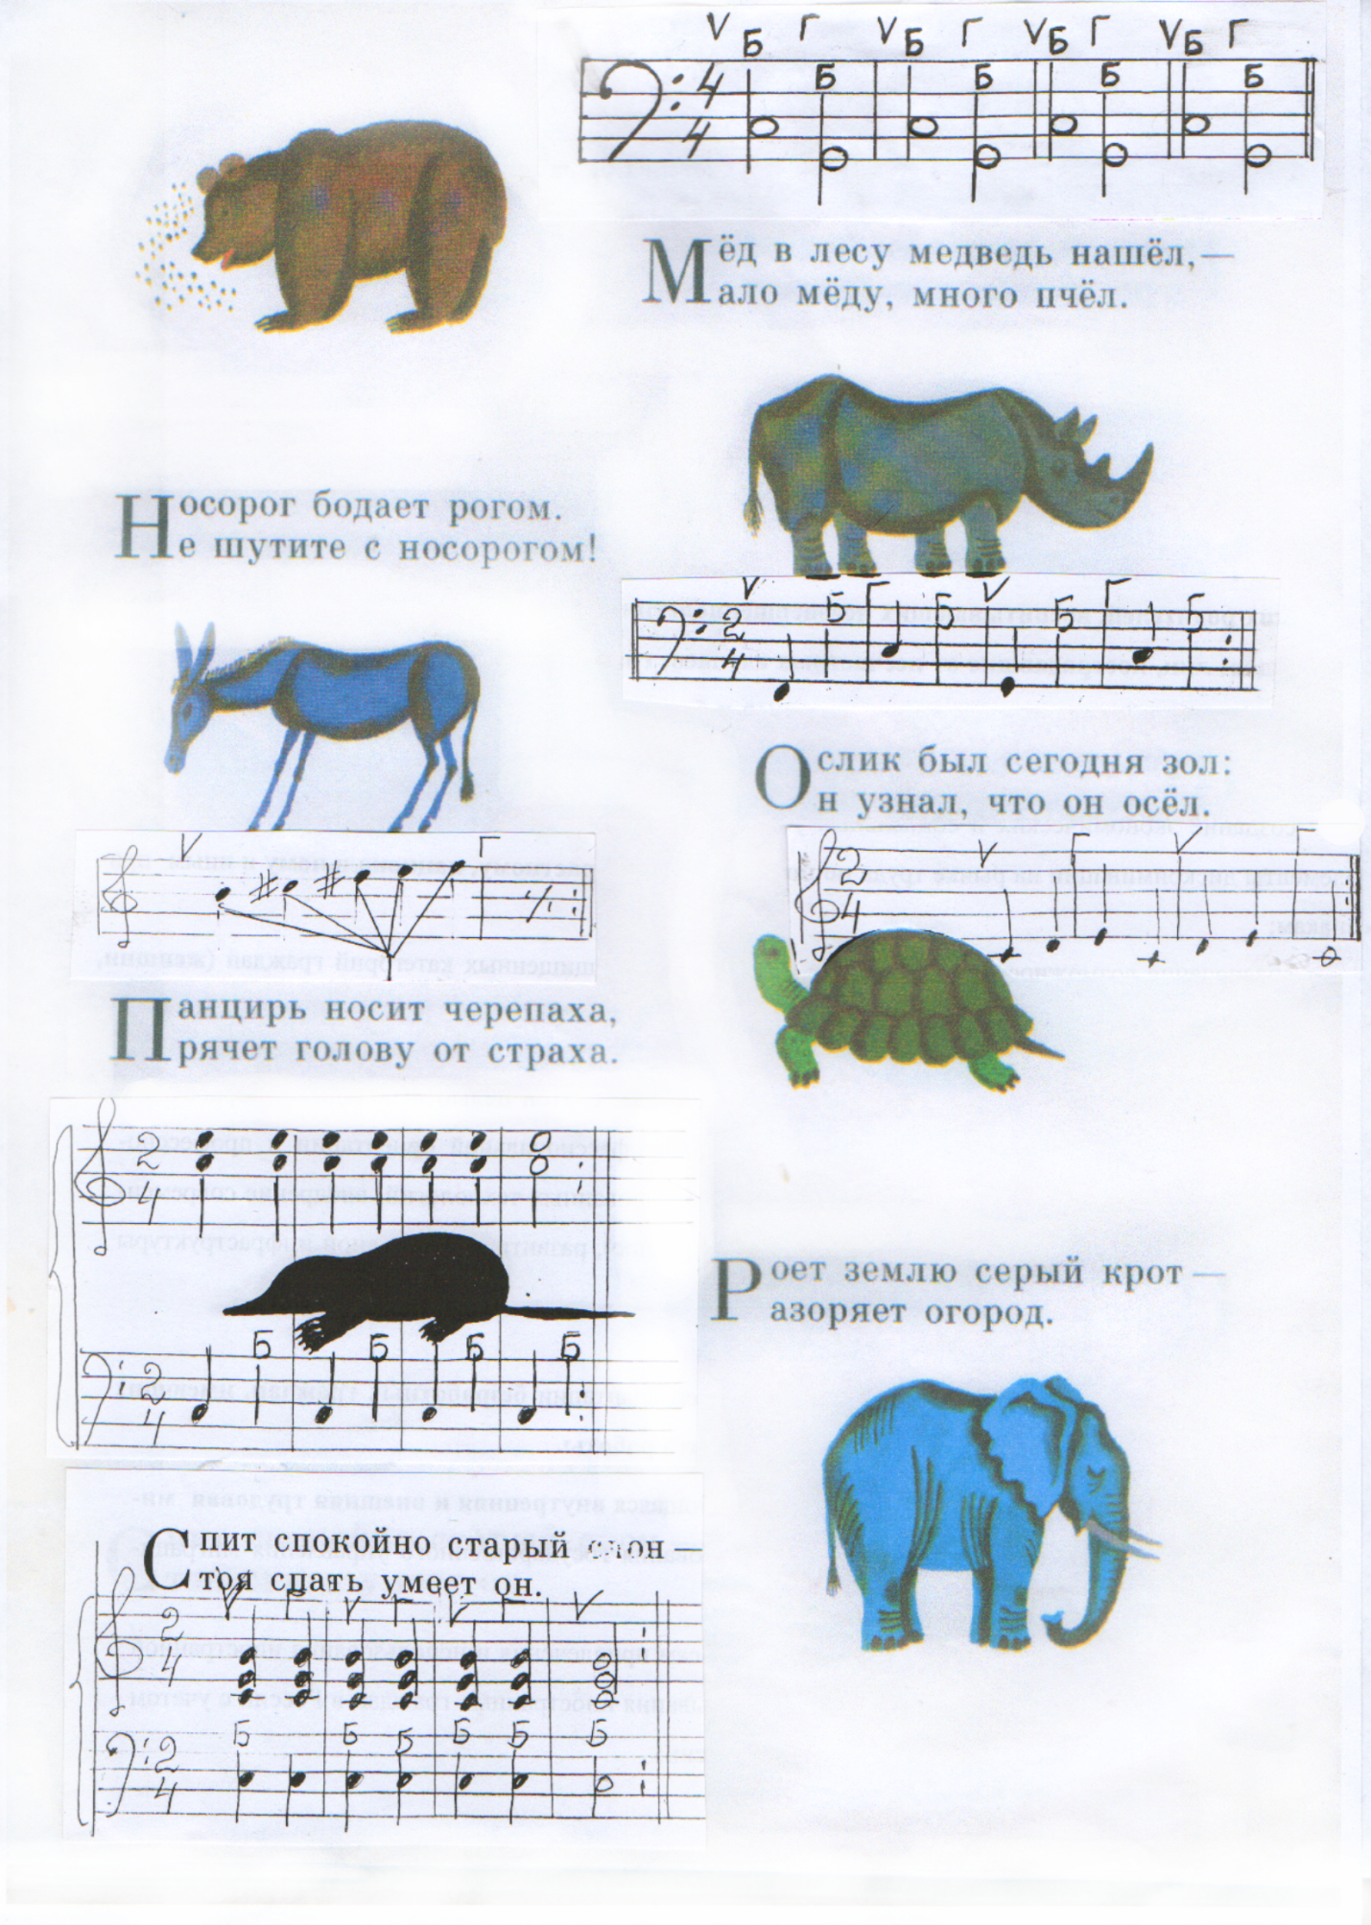

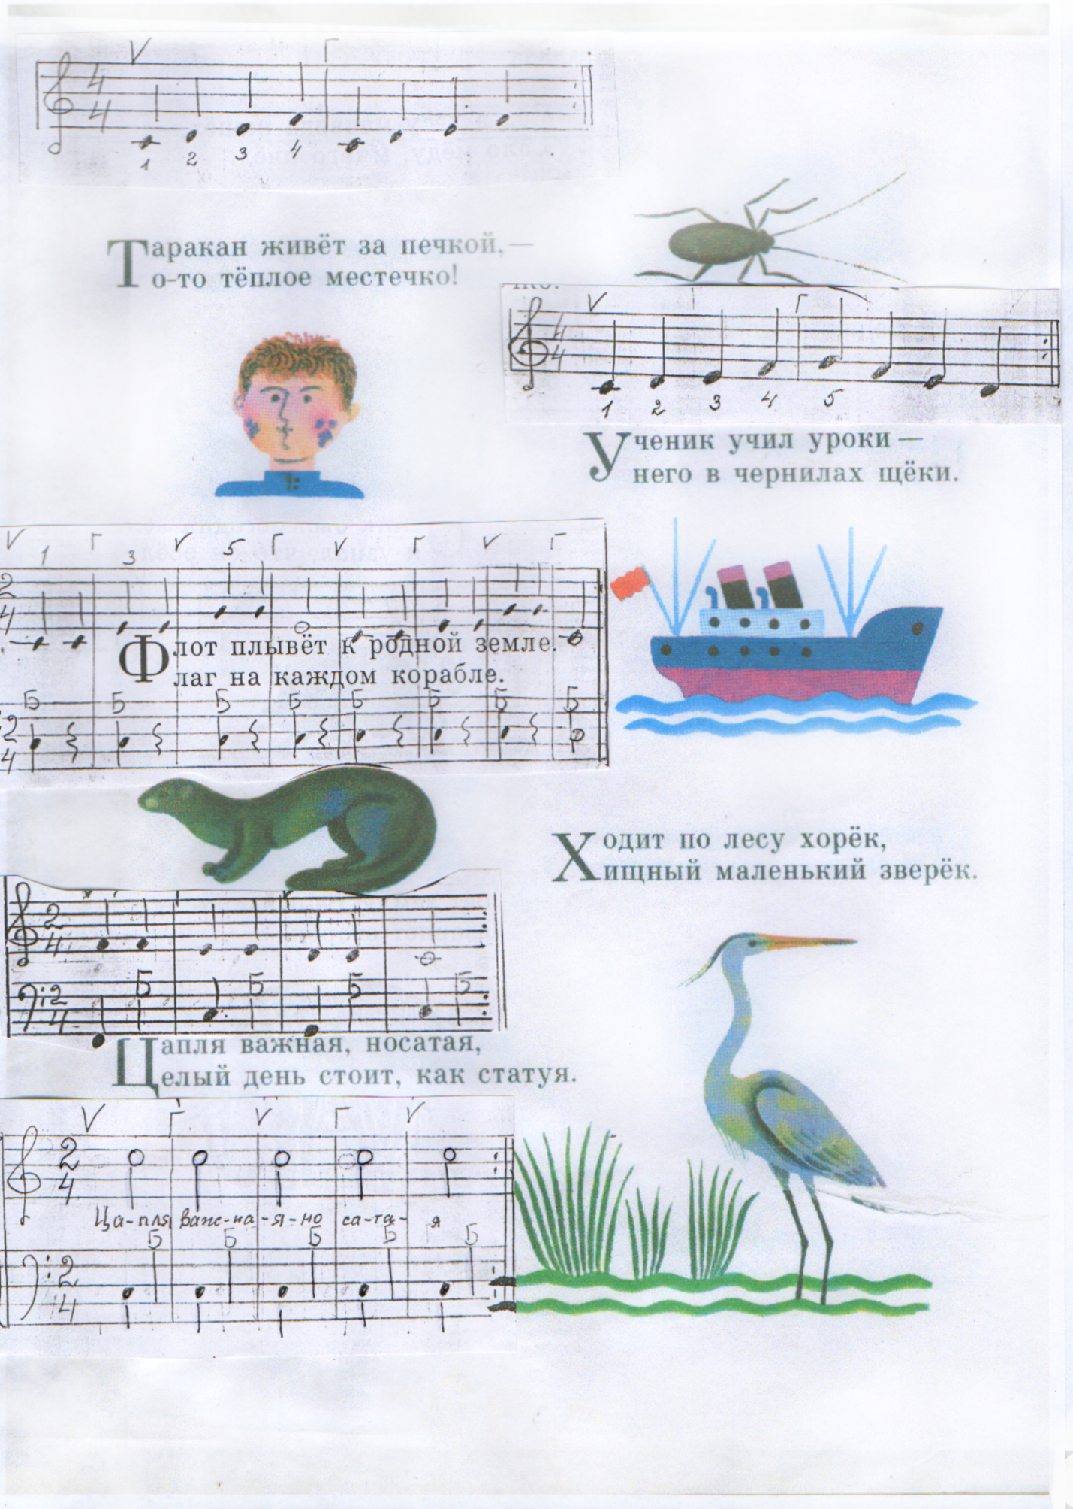

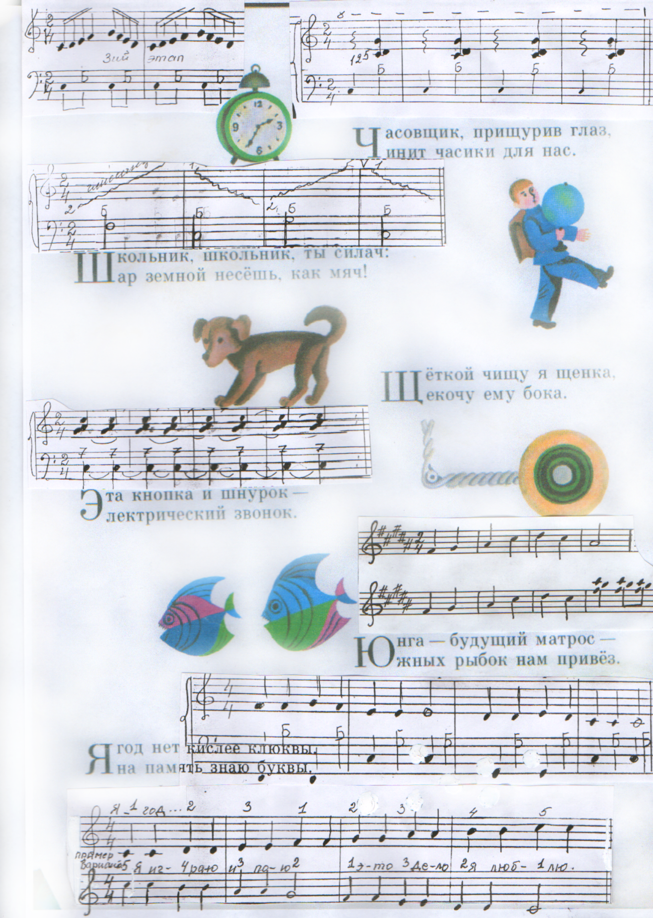

Список используемой литературы
- Стихи для детей: [Для мл. школьного возраста] / С. Маршак ; [Рис. М. Митурича]. - Москва : Сов. Россия, 1977. - 191 с..

